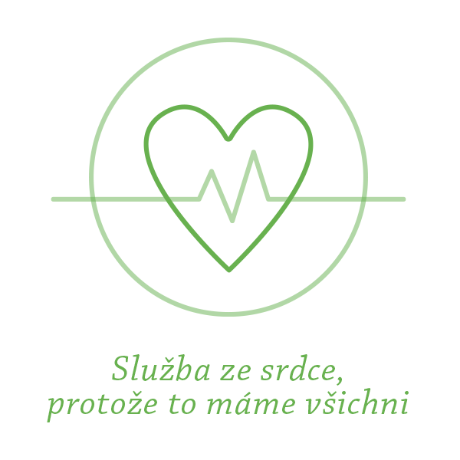
Tisková zpráva Sociální kliniky
23. listopadu 2017

Lidé, kteří prochází těžkým životním obdobím a nemohou si z finančních důvodů dovolit terapii, se mohou obrátit na nové pobočky Sociální kliniky v Brně, Českých Budějovicích, Plzni, Praze a Ostravě

Lidé, jež potřebují terapeutickou pomoc, se nyní mohou obrátit na pobočky Sociální kliniky v Brně, Českých Budějovicích, Plzni, Praze (pro Středočeský kraj) a Ostravě, které zde začínají fungovat. Projekt nabízí lidem terapii za poplatek podle jejich možností. Služba je zaměřena na lidi, kteří jsou ve složité životní situaci a služby soukromých terapeutů a terapeutek jsou pro ně z finančních důvodů nedostupné. V současné době pro Sociální kliniku pracuje bez nároku na odměnu celkem 70 terapeutů a terapeutek.

Sociální klinika existuje v České republice třetím rokem a za tu dobu její terapeuti a terapeutky poskytli krátkodobou terapii již více než 300 lidem. Nyní rozšiřuje své služby i do Jihomoravského, Jihočeského, Plzeňské, Středočeského a Moravskoslezského kraje. „Typickým klientem Sociální kliniky je člověk, který se kvůli nějaké nečekané negativní události ve svém životě ocitl v situaci, s níž si sám neumí poradit. Chodí k nám například lidé po rozvodu, lidé vyrovnávající se s úmrtím blízkého člověka, lidé s diagnózou vážného onemocnění apod.,“ přibližuje projekt ředitelka Sociální kliniky Anna Ryvolová.

Jak Sociální klinika funguje? „Zájemce o službu nejprve vyplní na webových stránkách (http://bit.ly/dotaznikSK), následně absolvuje mapovací rozhovor, na jehož základě je mu vybrán vhodný terapeut nebo terapeutka. Jedno sezení trvá hodinu a klient nebo klientka jich má k dispozici celkem 12. Na základě informací z dotazníku je současně část lidí podpořena vyhledat vhodnější službu či péči jiných institucí“ popisuje služby Sociální kliniky Anna Ryvolová.

Počet lidí v ČR, kteří vyhledávají psychoterapii, stoupá. Psychoterapeutické služby hrazené pojišťovnami ovšem často nejsou dostupné vzhledem k přetížení pracovišť a výslednému času věnovanému na jednoho klienta. Počet potřebných mnohonásobně převyšuje možnosti terapeutů, kteří poskytují terapii na pojišťovnu. Lidé na terapii čekají dlouho. „Různé výzkumy i naše zkušenosti přitom ukazují, že pro lidi v náročné životní situaci, je včasná dostupnost kvalitní terapie velmi důležitá. Jsou pak schopni se mnohem rychleji vrátit do plnohodnotného života a lépe fungovat ve vztazích i společnosti. Terapie je proto v Sociální klinice zahájena do jednoho měsíce od prvního kontaktu,“ dodává Anna Ryvolová.

Sociální klinika byla založena Českým institutem biosyntézy v roce 2014. Nyní v Sociální klinice působí 70 terapeutů a terapeutek, kteří poskytují své služby v různých městech České republiky. Nově Sociální klinika otevírá pobočky pro Středočeský, Jihočeský, Jihomoravský, Moravskoslezský a Plzeňský kraj. Klienti a klientky Sociální kliniky za terapii platí pouze příspěvek ve výši podle svých možností. Kvůli kvalitě poskytované terapie je terapeutický tým průběžně podporován vzděláváním a pravidelnou supervizí.

Pobočky Sociální kliniky vznikly v rámci projektu „Sociální klinika ČR“. Projekt je zaměřen na poskytování kvalitních psychoterapeutických služeb lidem, kteří se nacházejí v náročné životní situaci a nemohou si tyto služby z finančních důvodů dovolit. Projekt „Sociální klinika ČR“ (reg.č. CZ.03.3.X/0.0/0.0/15_024/0006958) je realizován za finanční podpory EU v rámci Operačního programu Zaměstnanost, výzvy 03_15_024 Sociální inovace v oblasti sociálního začleňování a přístupu na trh práce pro nejohroženější skupiny.

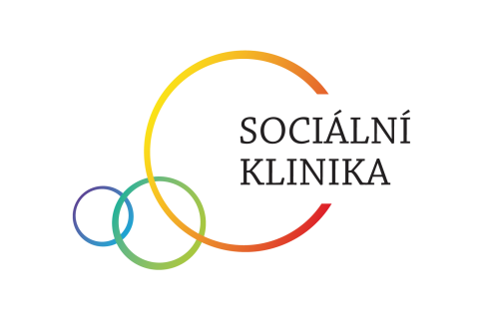
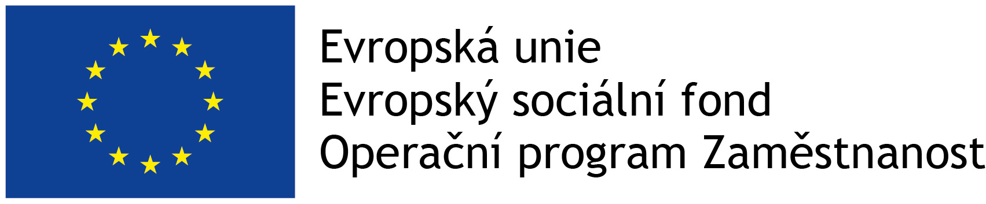

Kontakty:
Mgr. Jan Losenický, vztahy s veřejností a péče o dárce,
tel.: 605 030 617; e-mail: jan.losenicky@socialniklinika.cz
Mgr. Anna Ryvolová, ředitelka Sociální kliniky,
e-mail: anna.ryvolova@socialniklinika.cz

Koordinátorky Sociální kliniky pro regionální pobočky:
Mgr. Markéta Charvátová, koordinátorka pro Jihomoravský kraj,
tel.: 604 360 402, e-mail: marketa.charvatova@socialniklinika.cz
Iva Abramčuková, koordinátorka pro Jihočeský kraj,
tel.: 603 240 156; e-mail: cb@socialniklinika.cz, adresa pobočky: Žižkova 1321/1, České Budějovice
Mgr. Marjánka Růžičková, koordinátorka pro Středočeský kraj, tel.: 723 714 841
e-mail: marjanka.ruzickova@socialniklinika.cz
Mgr. Barbora Sládeková, koordinátorka pro Plzeňský kraj, tel.: 775 456 642
e-mail: barbora.sladekova@socialniklinika.cz
PhDr. Tereza Kimplová, Ph. D.; koordinátorka pro Moravskoslezský kraj,
e-mail: ostrava@socialniklinika.cz

